**尚名校**

**产品需求文档**

|  |  |  |
| --- | --- | --- |
| 状态 ：  [ √] 草稿  [] 修改中  [ ] 定稿 | 文件标签： | 产品需求文档 |
| 版本： | Build1 |
| 作者： | 黄祯祺 |
| 日期： | 2016-10-16 |

**编辑历史**

|  |  |  |  |  |
| --- | --- | --- | --- | --- |
| 文件名称： | | | | |
| 尚名校产品需求文档 | | | | |
| 文件说明： | | | | |
|  | | | | |
| 编辑历史： | | | | |
| 编辑时间 | 版本 | 作者 | 编辑内容 | 标记 |
| 2016.10.16 | Build1 | 黄祯祺 | 建立文档 | 正常 |
|  |  |  |  |  |
|  |  |  |  |  |
|  |  |  |  |  |
|  |  |  |  |  |

公司保密文件，请勿外传

**目 录**

一、 简介 4

二、 用户角色描述 4

三、 产品概述 4

1、 总体流程 4

2、 功能摘要 5

四、 产品特性 5

1、 课程 5

2、 视频 6

3、 答疑 6

4、 我的 7

1. **简介**

尚名校线上的学习答疑及资源整合平台

**二、用户角色描述**

|  |  |
| --- | --- |
| 用户角色 | 用户描述 |
| 普通用户 | 所有使用尚名校线上服务的外部用户（学生、家长）  ·通过该平台找老师在线答疑（最主要）  ·观看老师讲解的视频，预习、复习巩固知识（主要）  ·寻求老师补课，查看课程（次要） |
| 教师用户 | 所有使用尚名校线上服务为学生在线答疑的用户（教师）  ·在线答疑  ·调整、公布课程信息 |
| 编辑审核人员 | 主要使用后台的cms功能的编辑人员，负责对尚名校频道的前台资讯类和需要人工进行优化的内容进行编辑  使用后台审核功能对尚名校频道内所产生的各种数字内容进行审核的用户 |

**三、产品概述**

最大化满足市场和用户对于在尚名校线下学习后以及教学相关活动所产生的需求，为市场和用户带来与线下学习相关一站式的舒心的解决方案和用户体验，为公司带来固定的高粘度的用户，带给用户有价值的学习渠道。

1、总体流程

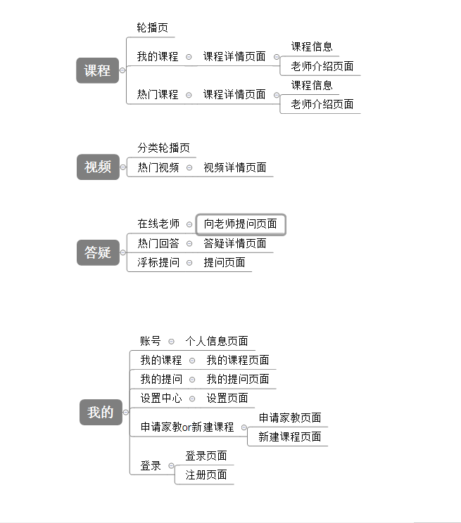

2、功能摘要

|  |  |  |
| --- | --- | --- |
| 功能模块 | 主要功能点 | 优先级 |
| 课程 | 轮播图：显示活动、广告等 | 低 |
| 我的课程：显示我的课程信息提醒 | 高 |
| 热门课程：显示目前较为热门的课程信息 | 中 |
| 视频 | 查找学习视频 | 中 |
| 观看视频 | 高 |
| 答疑 | 在线提问 | 高 |
| 回答问题 | 高 |
| 我的 | 查看、修改个人信息 | 中 |
|  | 查看修改课程信息 | 中 |
|  | 申请家教、新建课程、登录 | 中 |

**四、产品特性**

1、课程首页

|  |  |
| --- | --- |
| 功能描述 | 轮播图显示活动、广告信息；显示我的课程及热门课程信息 |
| 输入/前置条件 | 后台设置；人为修改；按点击量热度推荐； |
| 需求描述 | 1. 首页只显示一页；可由底部课程【按钮】跳转至此 2. 顶部轮播显示活动及广告推送等；由后台编辑设置？ 3. 我的课程显示已有课程信息：老师名及资历、课程类别、时间；由老师认为设置；   点击信息可跳转至课程详情页面   1. 课程详情包含课程信息与老师介绍两大页面；课程信息页显示课程名称、课程时间、课程时长、面向对象、参与人数、课程内容等，可点击底部【加入课程】选择加入；   老师介绍页面显示：老师头像姓名资历、教学经历、擅长科目、往期学生、评价、自我介绍  5. 热门课程按点击量热度排名由后台推荐；点击信息后同样显示课程详情等；可点击【开始学习】按钮加入学习 |
| 输出/后置条件 | 点击具体的活动图片/活动名称进入具体的活动内容页 |
| 补充说明 |  |

2、视频首页

|  |  |
| --- | --- |
| 功能描述 | 搜索学习视频；观看学习视频 |
| 输入/前置条件 | 后台设置 |
| 需求描述 | 1. 首页只显示一页；可由底部【视频】按钮跳转至此  2. 右上搜索点击后跳入搜索页面；？  3. 上方显示类别，点击可进入筛选？  4. 热门视频显示视频的课程名称、时长、观看人数、课程标签；由后台按点击热度排序推荐；点击视频可跳转至视频详情页面  5. 视频详情页面显示视频播放、视频信息、课程简介、课程目录；视频播放可点击【开始/暂停】按钮进行播放暂停、点击【进度条】可调至进度、声音？、点击【全屏】按钮调至全屏播放 |
| 输出/后置条件 | 点击具体的信息/按钮进入具体的活动内容页 |
| 补充说明 |  |

3.答疑

|  |  |
| --- | --- |
| 功能描述 | 在线提问；在线回答问题；查看 |
| 输入/前置条件 | 人为输入；后台设置老师登录状态； |
| 需求描述 | 1. 首页只显示一页；可由底部【答疑】按钮跳转至此  2. 顶部显示在线老师列表，可滑动浏览；点击老师可跳转至向老师提问页面；老师列表排序由在线状态和点击热度排？  3. 向老师提问页面分为编辑问题、问题详情部分，点击【编辑问题】即可编辑；底部点击【提问】按钮可提交问题；  4. 热门回答按点击热度显示已提问并解决的问题；点击可跳转至答疑详情页面；  5. 问题详情页面显示问题描述、回答者的答案，自己可答？  6. 点击右下方绿色【浮标】按钮可跳转至提问页面；  7. 提问页面显示同向老师提问页面，但所有人可答； |
| 输出/后置条件 | 点击具体的信息/按钮进入具体的活动内容页 |
| 补充说明 |  |

4、我的

|  |  |
| --- | --- |
| 功能描述 | 在线提问；在线回答问题；查看 |
| 输入/前置条件 | 人为输入；后台设置老师登录状态； |
| 需求描述 | 1. 首页只显示一页；可由底部【我的】按钮跳转至此  2. 未登陆页面显示未登陆状态、申请家教、新建课程、我的课程、我的提问、底部可点击【登陆注册】按钮跳转至登陆登陆注册页面；点击【申请家教】按钮可跳转至申请家教页面；点击【新建课程】按钮可跳转至新建课程页面；  逻辑问题？  3. 登陆后我的页面显示登陆头像及状态、我的课程、我的提问、底部可点击【退出登陆】退出；点击【头像及状态】可跳转至个人信息页面；点击【我的课程】可跳转至我的课程页面；点击【设置中心】可跳转至设置中心页面；  4. 登陆注册页面？  5. 申请家教页面显示擅长课程和个人介绍；点击可跳转至？  6. 新建课程页面显示课程名称、课程时间、面向对象、课程内容；分别点击可跳转至？  7. 个人信息页面显示头像、姓名、性别、年龄、所在学校、年级、家庭住址；分别点击可修改相关信息？  8. 我的课程页面显示已有课程信息（同【课程】页面我的课程）；按时间排序？  9. 设置中心页面显示修改密码、商务合作、问题反馈；分别点击可跳转至？ |
| 输出/后置条件 | 点击具体的信息/按钮进入具体的活动内容页 |
| 补充说明 |  |